FICHA TÉCNICA
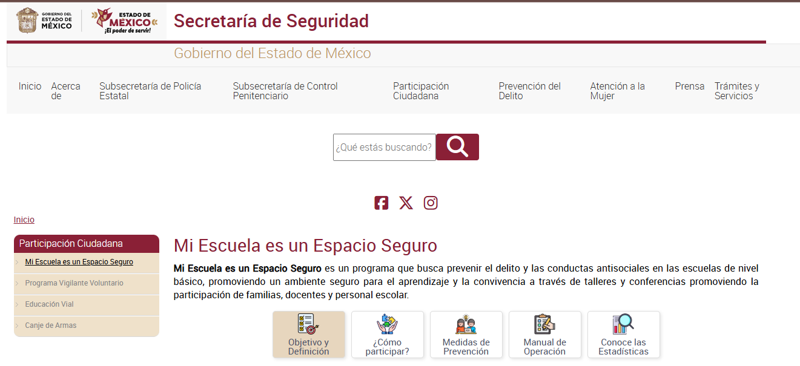 | Nombre de la práctica:  Mi escuela es un Espacio Seguro
Nombre del Sujeto Obligado
Secretaría de Seguridad
Área responsable de la práctica
Unidad de Transparencia
Disponible para su consulta en:
https://sseguridad.edomex.gob.mx/escuela_segura
 | Periodo: Vigente | Alcance: Estatal
 | Lugar: Estado de México | Puntuación total: 100

¿Qué es y cómo funciona la práctica?
Micrositio como mecanismo de apoyo para brindar información a la ciudadanía en general, a las escuelas, padres y madres de familia y alumnos respecto al Programa Mi Escuela es un Espacio Seguro y la prevención del bullying.
Objetivo:  Ofrecer información a la ciudadanía respecto al Programa Mi Escuela es un Espacio Seguro y prevención del bullying, está orientado a fortalecer entornos escolares a través de brindar información sobre la conformación de diferentes prácticas o acciones coordinadas de prevención que se realizan, a fin de fomentar una cultura de la legalidad, la paz y la corresponsabilidad social dentro y fuera de los planteles educativos. | ¿Por qué se desarrolló?  Surge de la necesidad de contar con un espacio en el que se brinde información a las escuelas que participan en el Programa, así como respecto al acoso escolar y medidas de prevención en diferentes temáticas.
Observaciones:
Derivado de la información remitida, se advierte que cuenta con los elementos suficientes para considerarse una Práctica de Transparencia Proactiva, al apreciarse los atributos de calidad de la información, la contabilización de consultas, la participación ciudadana, los efectos positivos y los medios alternos de difusión de la información.

EVALUACIÓN
CRITERIOS A EVALUAR | PUNTOS | COMENTARIOS | EVIDENCIA
1. Calidad de la información (0 a 4)
Accesible  Que esté presentada de tal manera que todas las personas puedan consultarla,  examinarla y utilizarla independientemente de sus capacidades técnicas, cognitivas o  físicas | 4 | La información se encuentra disponible en el Sitio Web de la Secretaría de Seguridad a todo el público. | 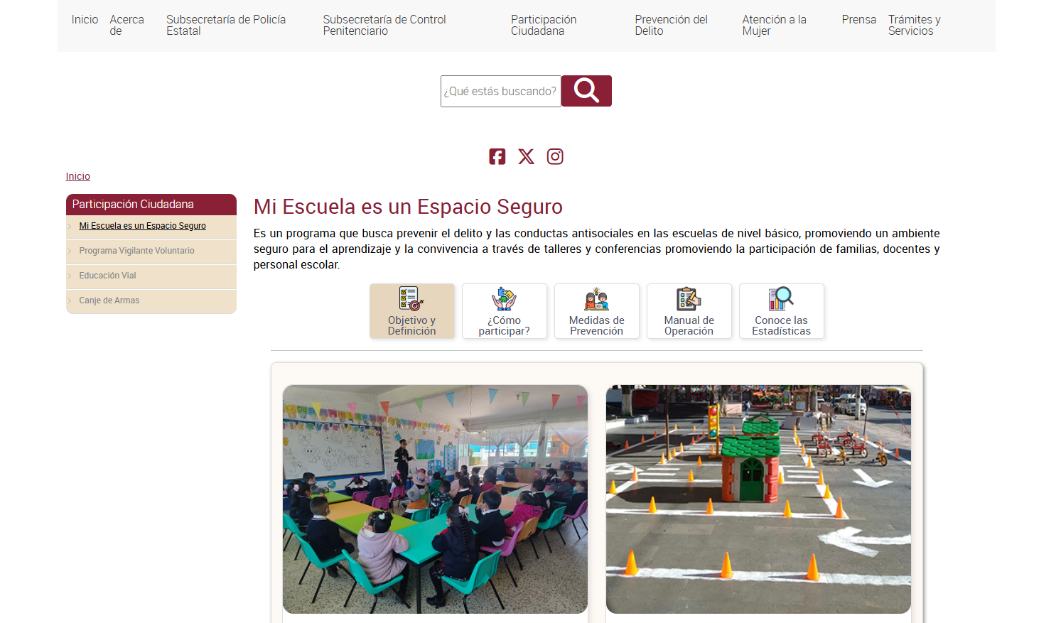
Confiable  Que sea creíble y fidedigna y que proporcione elementos y/o datos que  permiten la identificación de su origen, fecha de generación, de emisión y difusión de la  misma | 4 | Se colocaron las fuentes de la información presentada, así como la Gaceta de la operación del Programa. | 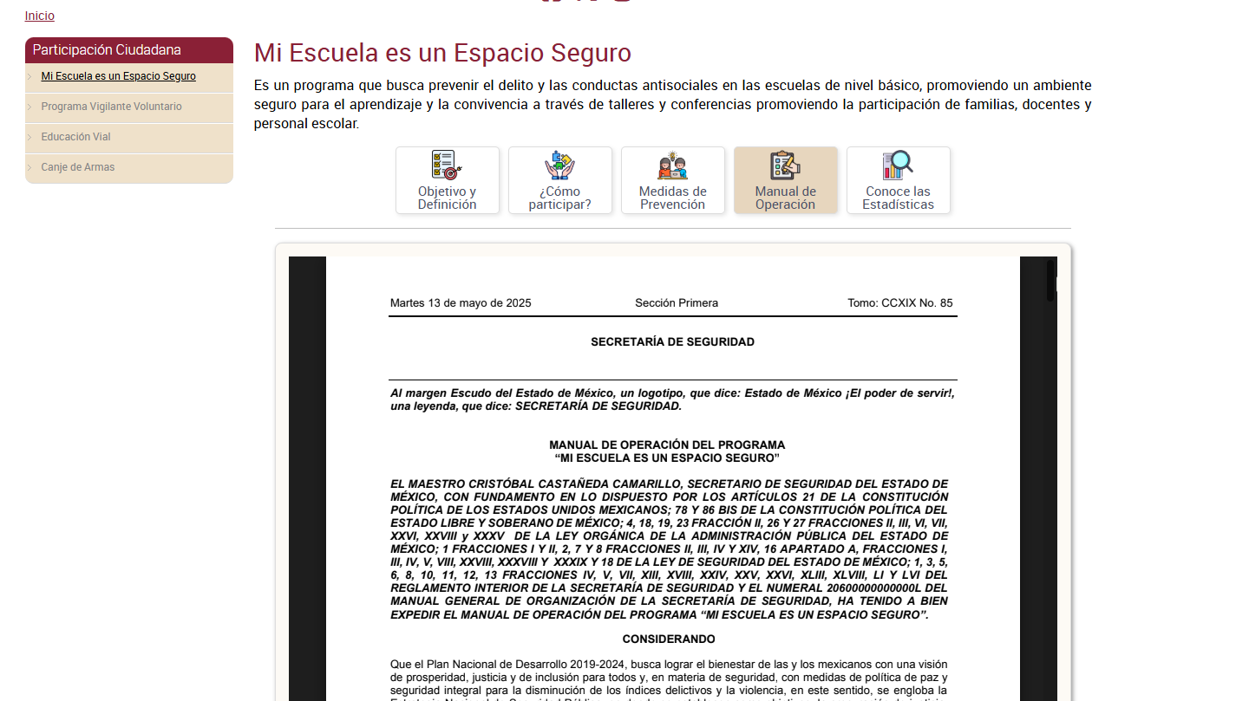  Información extraída del formulario enviado por el sujeto obligado.
Comprensible  Que es sencilla, clara y entendible para cualquier persona | 4 | Se presenta de forma sintetizada, con un lenguaje sencillo para facilitar su comprensión e iconos predecibles para su fácil navegación. | 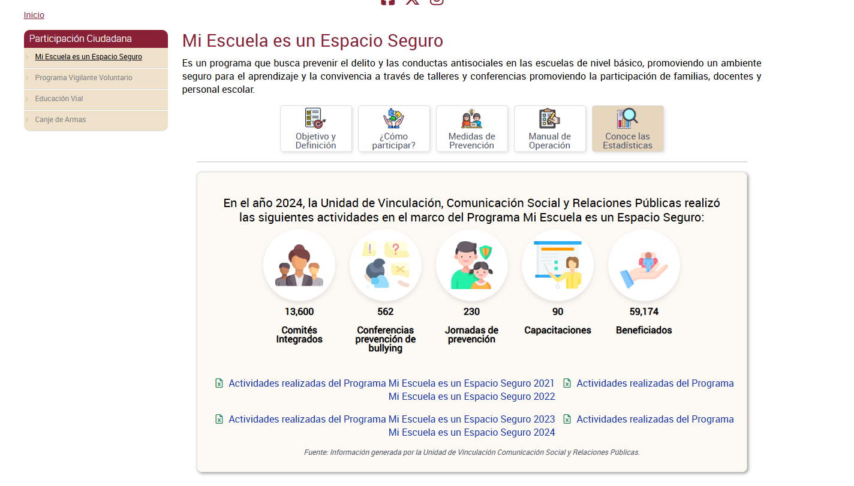
Oportuna  Que se publica a tiempo para preservar su valor y ser útil para la toma de  decisiones de las personas usuarias | 4 | La integración de los Comités del Programa se presenta a fin de año por lo que se publicó de forma oportuna. | 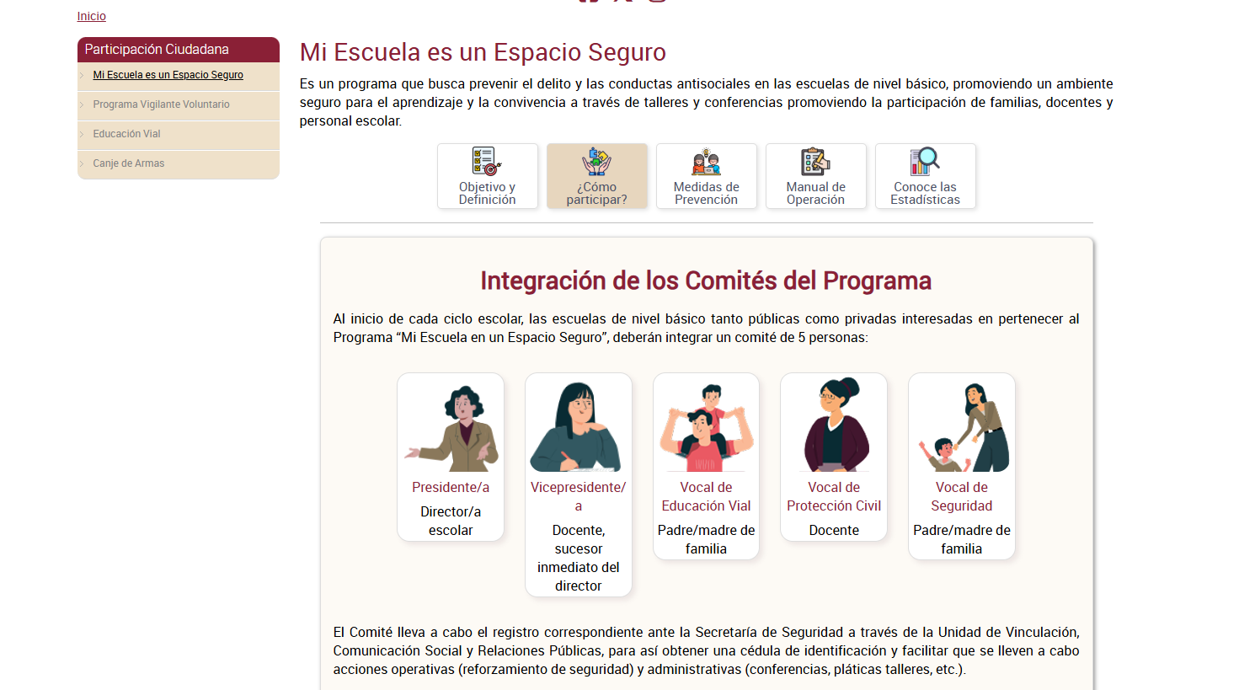
Veraz  Que sea exacta, refiera o manifieste siempre la verdad respecto de lo generado,  utilizado o publicitado por el Sujeto Obligado | 4 | Se presentan las fuentes para garantizar su veracidad. | 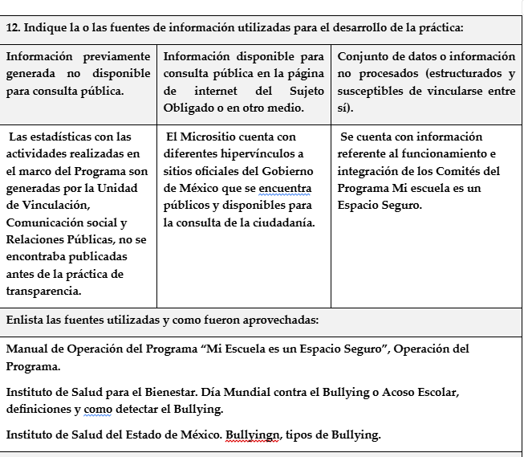  Información extraída del formulario enviado por el sujeto obligado.
Congruente  Que mantiene relación y coherencia con otra información generada,  utilizada y/o publicada por el Sujeto Obligado | 4 | El contenido está relacionado con base en el Manual de Operación del Programa “Mi Escuela es un Espacio Seguro” y se muestran evidencias de acuerdo con las actividades realizadas.
Verificable  Que es posible comprobar la veracidad de la información, así como  examinar el método por el cual el Sujeto Obligado la generó | 4 | Se agregan las fuentes y enlaces de referencia de la información publicada.
Completa  Que proporcione todos los datos, aspectos, partes o referentes necesarios  para ser global respecto del quehacer del Sujeto Obligado | 4 | Se presenta toda la información respecto al Programa, se incluyen además estadísticas, contador de visitas, datos abiertos y encuesta de satisfacción. | 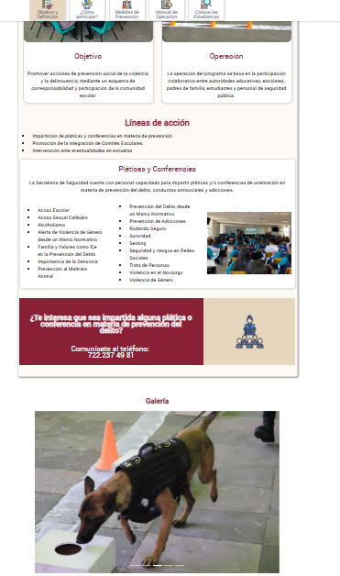
Actual  Que es la última versión de la información y es resultado de la adición,  modificación o generación de datos a partir de las acciones y actividades del Sujeto Obligado | 4 | La información fue publicada y se actualiza conforme a la generación de la misma. | 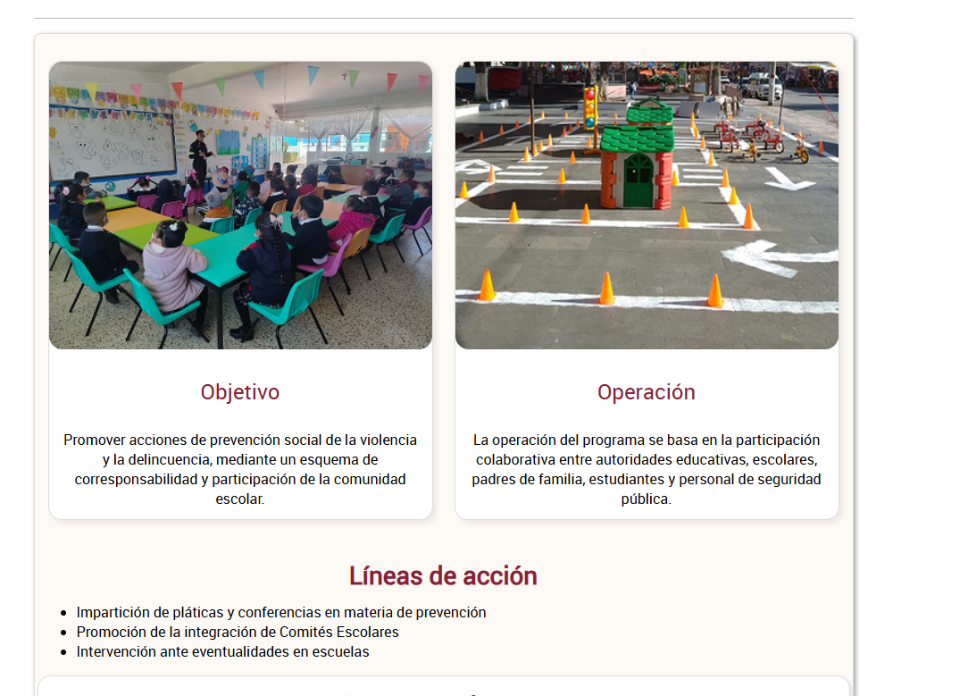
Datos abiertos | 4 | Contiene estadísticas e información de fácil reutilización. | 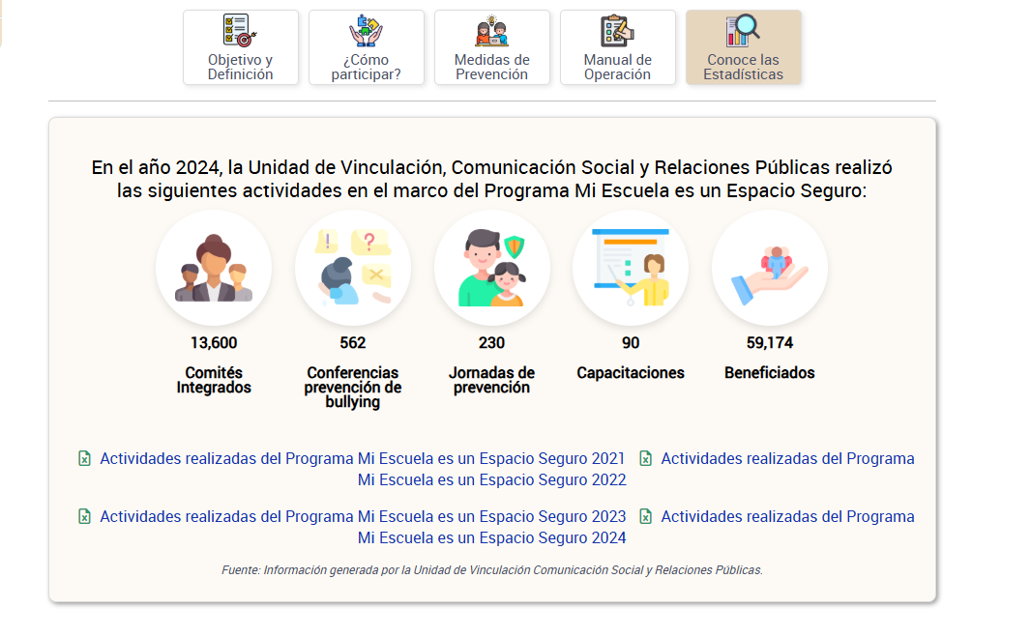
2. Contabilización de consultas o reutilización de la información en medios de difusión (0 a 10)
Existencia de mecanismos de registro de consultas y/o reutilización de información | 10 | Cuenta con contador de visitas.
Aprovechamiento del registro de consultas y/o reutilización de la información publicada | 10 | Muestra interés y así poder tomar decisiones para la mejora del sitio. | 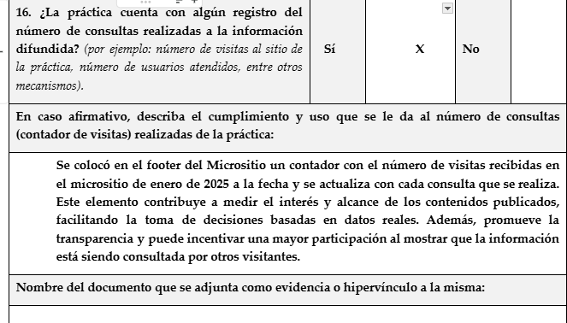  Información extraída del formulario enviado por el sujeto obligado.
3. La participación ciudadana efectiva e informada en el proceso de publicación y difusión de información proactiva (0 a 10)
La implementación de mecanismos de participación ciudadana, como encuestas, estudios de opinión, o cualquier otro ejercicio que derive en la aplicación de algún instrumento o herramienta que posibilite la apertura de las instituciones públicas hacia la participación efectiva de la población que haga uso de la información publicada de manera proactiva | 10 | La participación de la ciudadanía se registra a través de la evaluación que realizan mediante el formulario publicado en el Micrositio, disponible en el sitio web de la Secretaría de Seguridad. | 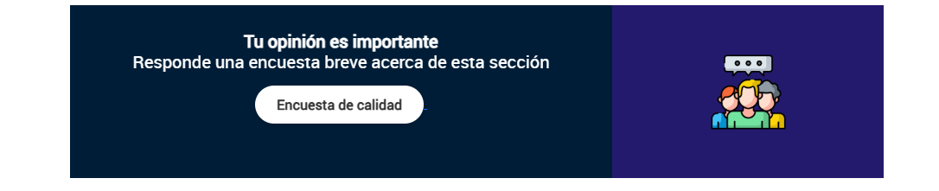
El aprovechamiento de los mecanismos de participación ciudadana para la mejora de la publicación y difusión de información proactiva. | 10 | Se recaban comentarios y sugerencias con la finalidad de retroalimentar la información presentada. | 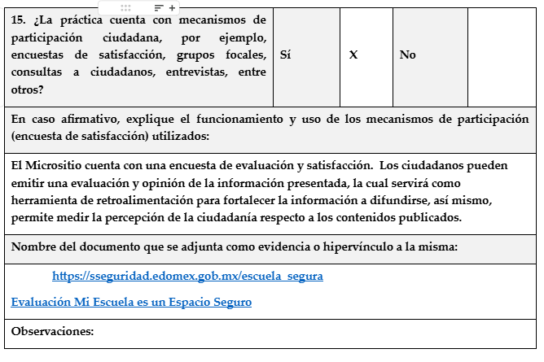  Información extraída del formulario enviado por el sujeto obligado.
4. Efectos positivos generados a partir de la información difundida en el marco de la política de TP (0 a 10)
El diseño e implementación de mecanismos de evaluación de la política de transparencia proactiva por parte de cada Sujeto Obligado | 10 | Difusión de la importancia de la prevención del acoso escolar.  Acceso a información clara y actualizada del Programa.  Se brinda información respecto a conferencias que ofrece la Unidad de Vinculación, Comunicación Social y Relaciones Públicas. | 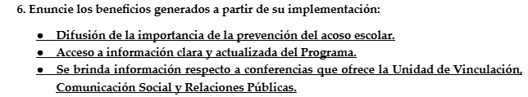  Información extraída del formulario enviado por el sujeto obligado.
5. La difusión de la información proactiva en medios distintos al internet (0 a 10)
Utilización e implementación de medios alternativos de divulgación de la información proactiva, como radiodifusión, televisión, medios impresos, lonas, perifoneo, pláticas informativas, asesorías, volantes, sistemas de comunicación para personas con discapacidad y otras herramientas específicas dirigidas a grupos con dificultades de uso y acceso a tecnologías de la información. | 10 | Como parte de la implementación del Programa se imparten conferencias, pláticas y talleres a alumnos de educación básica, así como difusión en redes sociales | 